

รายงานการปฏิบัติราชการประจำเดือน ตุลาคม 2567
งานสืบสวนปราบปราม

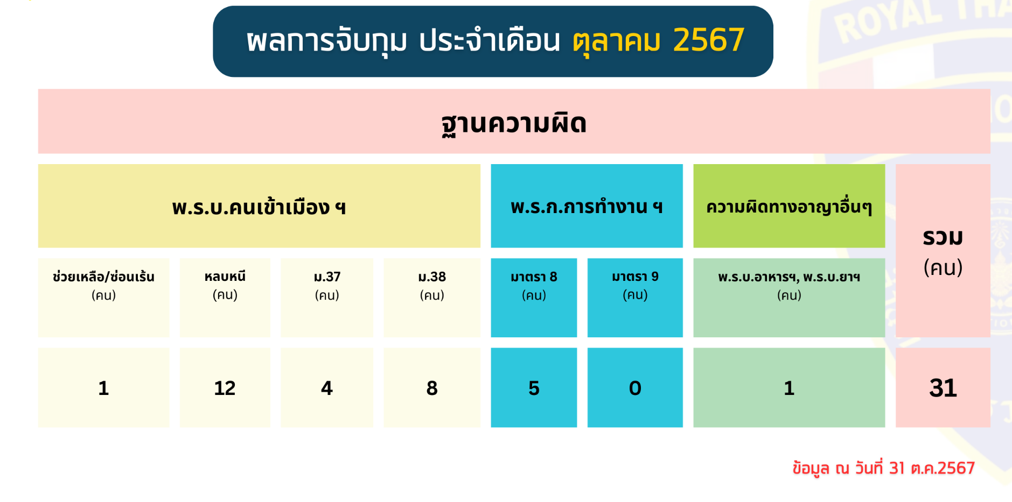

ตม.จว.ชุมพร ปิดล้อมตรวจค้นห้องเช่าแรงงานต่างด้าว
จับกุม เมียนมาทำงานนอกเหนือสิทธิ/สลากกินรวบ

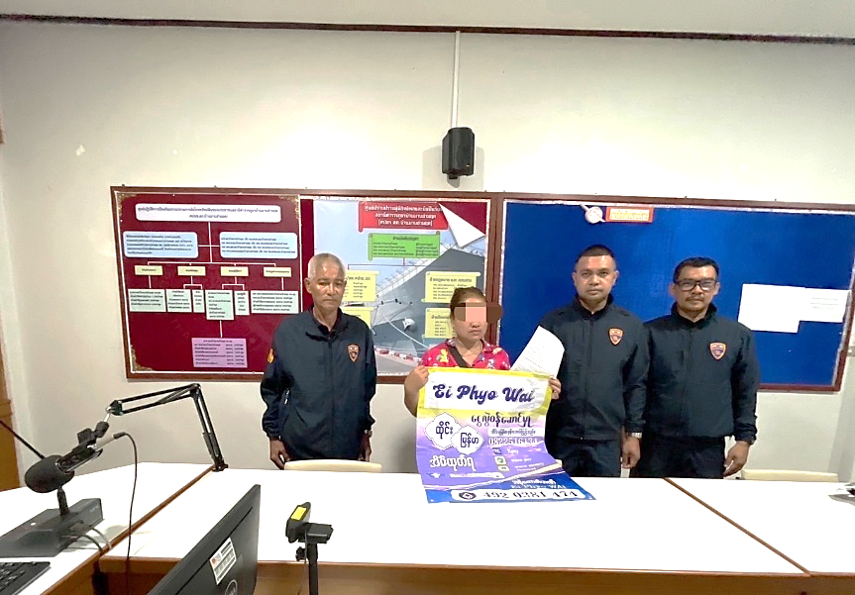
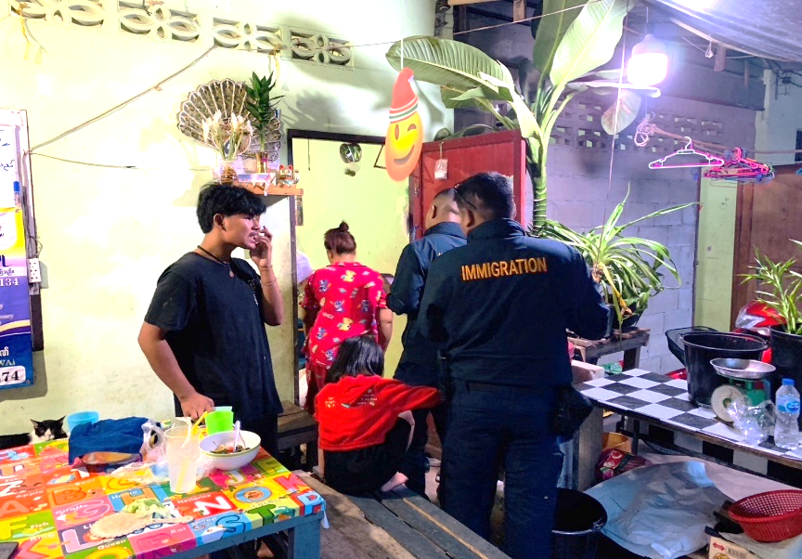
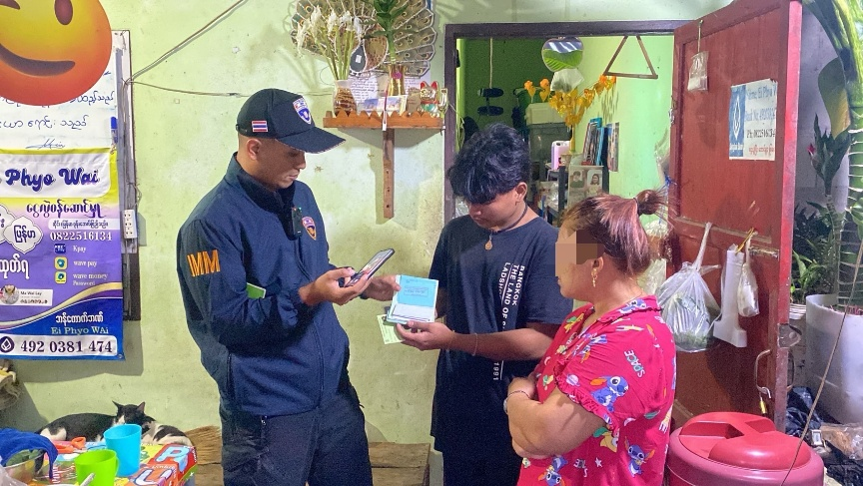
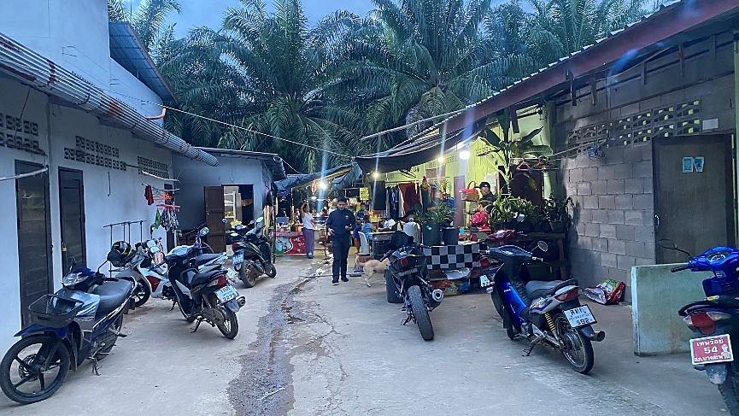
เมื่อวันที่ 15 ต.ค.2567 เวลา 19.00 น. ชุดสืบสวน ตม.จว.ชุมพร จับกุม นาง EI PHYO WAI อายุ 38 ปี สัญชาติเมียนมา หนังสือเดินทาง CC7285107 ข้อหา 1.“เป็นบุคคลต่างด้าวทำงานนอกเหนือสิทธิฯ” 2.“ประกอบธุรกิจให้บริการโอนเงินด้วยวิธีการทางอิเล็กทรอนิกส์ หรือให้บริการรับชำระเงินฯโดยไม่ได้รับอนุญาต” 3.“เป็นผู้ขาย ชักชวนให้เล่นการพนันเอาทรัพย์สินโดยไม่ได้รับอนุญาต (สลากกินรวบ)” สถานที่จับกุม บริเวณหน้าห้องเช่ามิ่งขวัญ เลขที่ 116/54 ม.12 ต.ดอนยาง อ.ปะทิว จ.ชุมพร นำส่ง พงส.สภ.สภ.บ้านมาบอำมฤต ดำเนินการตามกฎหมายต่อไป

ข้อมูล ณ วันที่ 15 ต.ค.2567

ตม.จว.ชุมพร ปิดล้อมตรวจค้นห้องเช่าแรงงานต่างด้าว
จับกุม เมียนมานำเข้า/จำหน่ายอาหารที่ไม่มีฉลากภาษาไทย

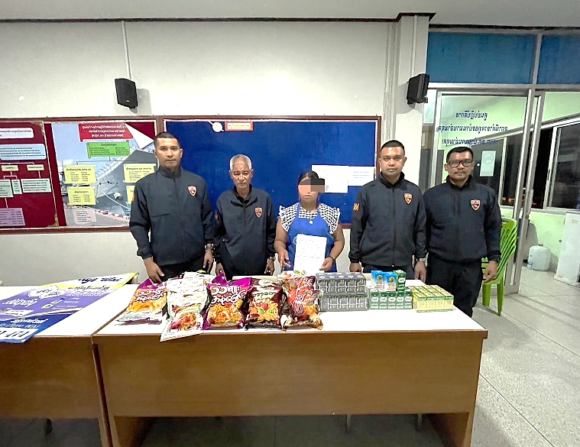
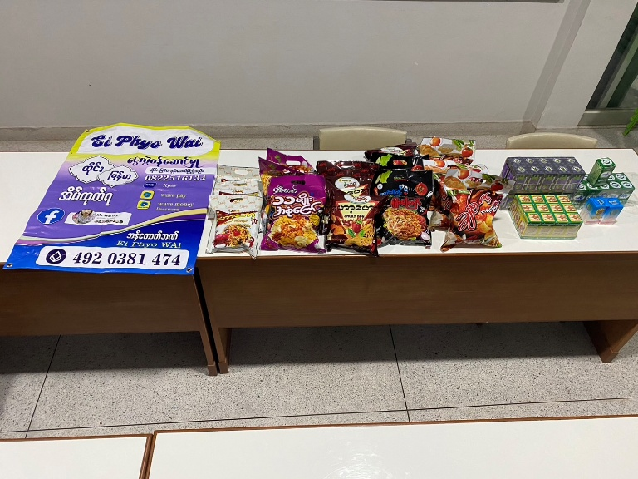
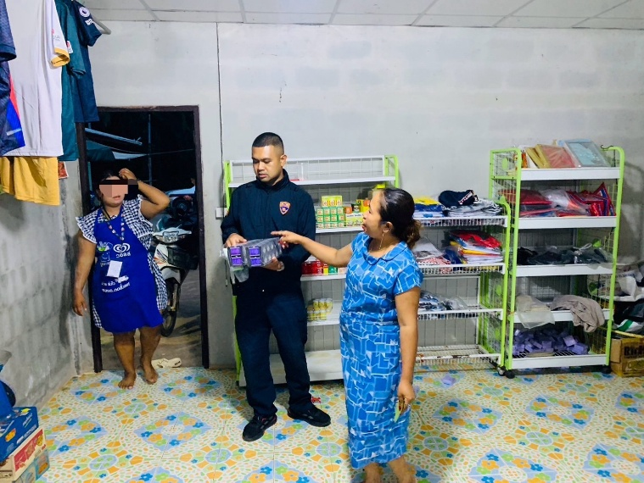
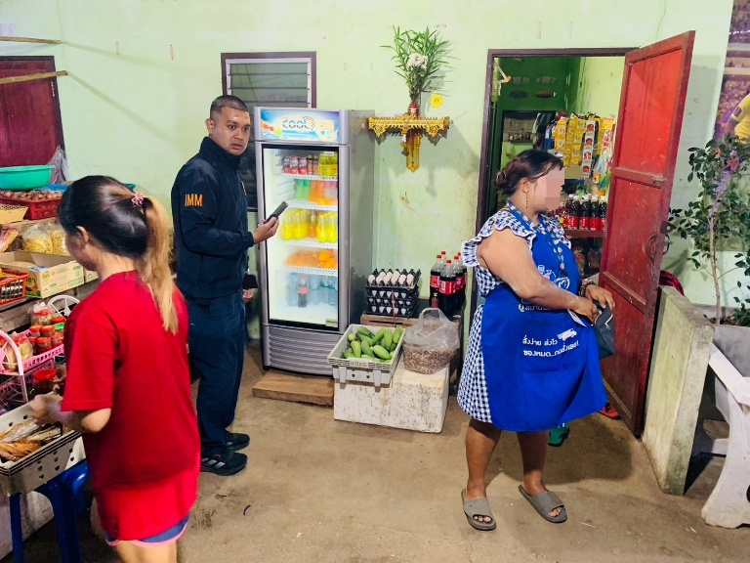
เมื่อวันที่ 15 ต.ค.2567 เวลา 19.00 น. ชุดสืบสวน ตม.จว.ชุมพร จับกุม นาง ZIN MI LIN อายุ 29 ปี สัญชาติเมียนมา หนังสือเดินทาง CC8168085 ข้อหา 1.”นำเข้า หรือจำหน่ายอาหารที่ไม่มีฉลากภาษาไทย” 2.“ขาย หรือสั่ง หรือนำเข้ามาในราชอาณาจักร ซึ่งยาแผนปัจจุบันโดยไม่ได้รับอนุญาต” สถานที่จับกุม บริเวณหน้าห้องเช่ามิ่งขวัญ เลขที่ 116/54 ม.12 ต.ดอนยาง อ.ปะทิว จ.ชุมพร นำส่ง พงส.สภ.สภ.บ้านมาบอำมฤต ดำเนินการตามกฎหมายต่อไป

ข้อมูล ณ วันที่ 15 ต.ค.2567

ตม.จว.ชุมพร บูรณาการหน่วยงานในพื้นที่
จับกุม ชาวเมียนมาถูกนำมาทิ้งในสวนยาง 16 ราย เสียชีวิต 3 ราย

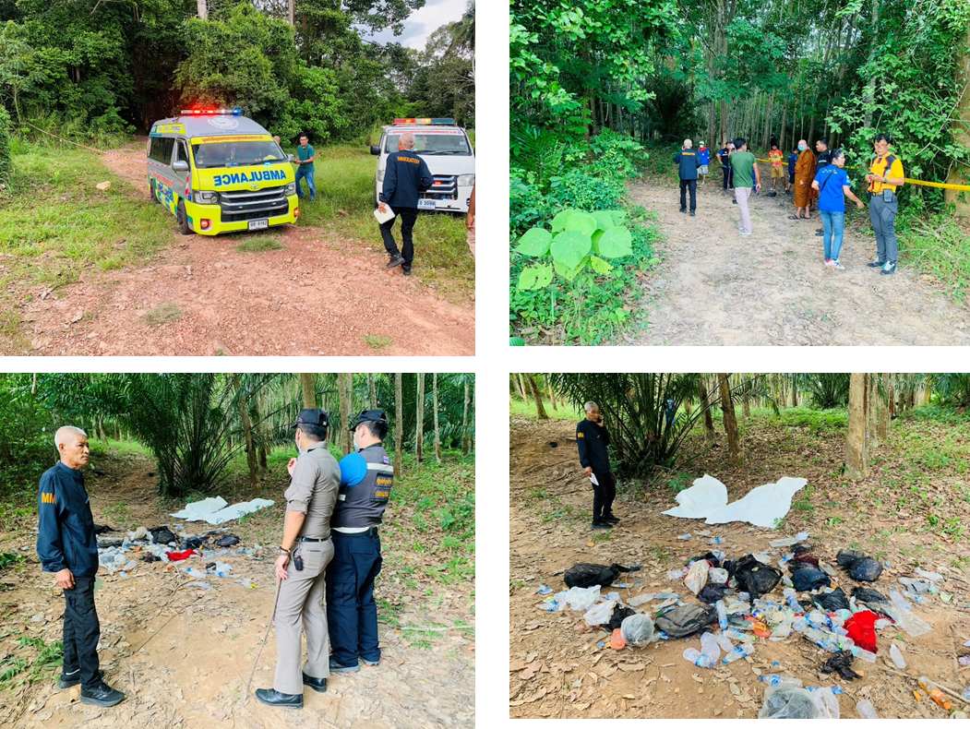
เมื่อวันที่ 17 ต.ค.2567 เวลา 15.00 น. ชุดสืบสวน ตม.จว.ชุมพร จับกุม นายโมฮาหมัด โรฟีค อายุ 25 ปี เมียนมา(มุสลิม) พร้อมพวกรวม 12 ราย (ผู้ติดตาม 4 ราย) โดยกล่าวหาว่า “เป็นบุคคลต่างด้าวเข้ามาและอยู่ในราชอาณาจักรโดยไม่ได้รับอนุญาต” สถานที่จับกุม ภายในสวนยางพาราข้างวัดเสกขาราม ม.4 ต.วังตะกอ อ.หลังสวน จ.ชุมพร ควบคุมตัวส่ง พงส.สภ.หลังสวน ดำเนินการตามกฎหมายต่อไป

ข้อมูล ณ วันที่ 17 ต.ค.2567

ตม.จว.ชุมพร บูรณาการจัดหางานจังหวัด
จับกุม สาวลาวทำงานโดยไม่ได้รับอนุญาต 3 ราย

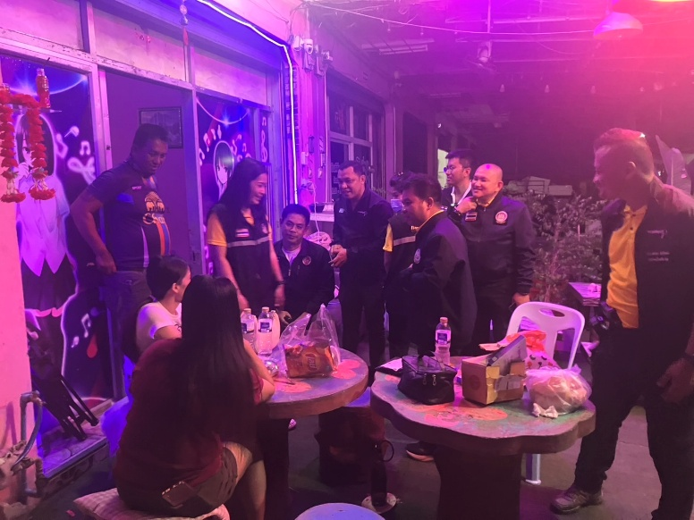
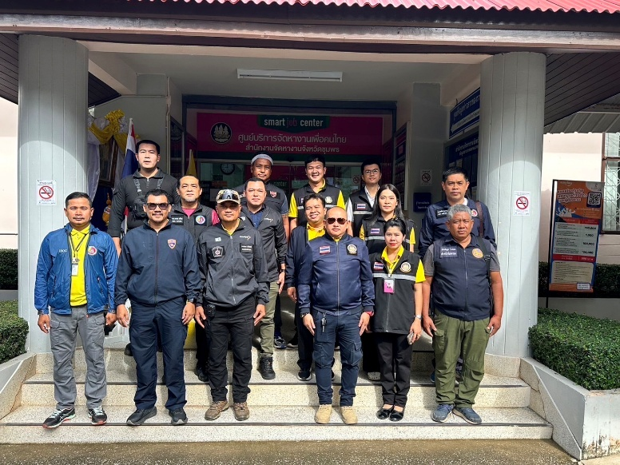
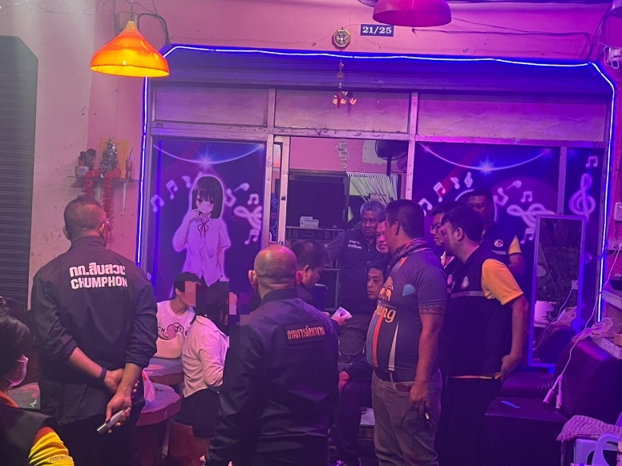
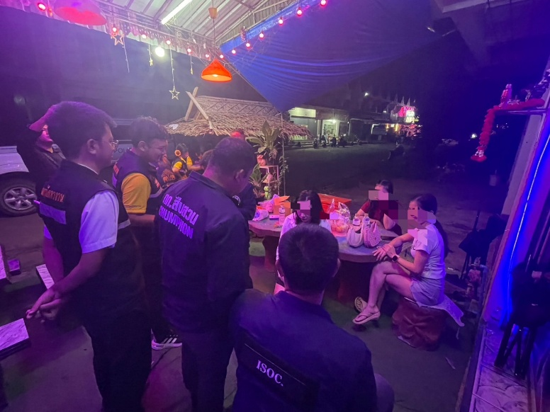
เมื่อวันที่ 21 ต.ค.2567 เวลา 20.40 น. ชุดสืบสวน ตม.จว.ชุมพร ร่วมจับกุม 1.น.ส.พูวัน สีทอนสุก อายุ 22 ปี ส.ลาว ข้อหา“เป็นคนต่างด้าวทำงานโดยไม่มีใบอนุญาตทำงานฯ” 2.นางลัดดา สีลาเพ็ด 40 ปี ส.ลาว ข้อหา“เป็นคนต่างด้าวทำงานนอกเหนือจากที่มีสิทธิจะทำได้” 3.น.ส.สมปอง อุปะพัน อายุ 25 ปี ส.ลาว ข้อหา“เป็นคนต่างด้าวทำงานโดยไม่มีใบอนุญาตทำงานฯ” และ “เป็นคนต่างด้าวเข้ามาและอยู่ในราชอาณาจักรโดยไม่ได้รับอนุญาต” สถานที่จับกุม ร้านโอปอคาราโอเกะ เลขที่ 21/25 ต.ขันเงิน อ.หลังสวน จ.ชุมพร นำส่ง พงส.สภ.หลังสวน ดำเนินการตามกฎหมายต่อไป

ข้อมูล ณ วันที่ 21 ต.ค.2567
ข้อมูล ณ วันที่ 17 ต.ค.2567

